Классный час
«Путешествие в страну Здоровья»
Цель: выявление наиболее эффективных форм и методов формирования здорового образа жизни у школьников в процессе знакомства с правилами здорового образа жизни.
Задачи:
- сформировать у школьников определенный объем знаний, представлений о здоровом образе жизни;
- вырабатывать отношение к зож, как к одной из ценностей повседневной жизни
- научить детей нести личную ответственность за свое здоровье.

Ход классного часа.
- Организационный момент.

1уч. Приветствуем всех, кто время нашёл
И в класс к нам на праздник здоровья пришёл!
Пусть осень улыбается нам в окно,
Но в классе у нас уютно и светло!

2уч. Всегда мы здоровы, с зарядкой дружны,
Нам спорт с физкультурой
Как воздух нужны.

3уч. А с ними порядок, уют, чистота,
Эстетика. В общем, сама красота!
Здоровье своё бережём с малых лет.
Оно нас избавит от болей и бед!

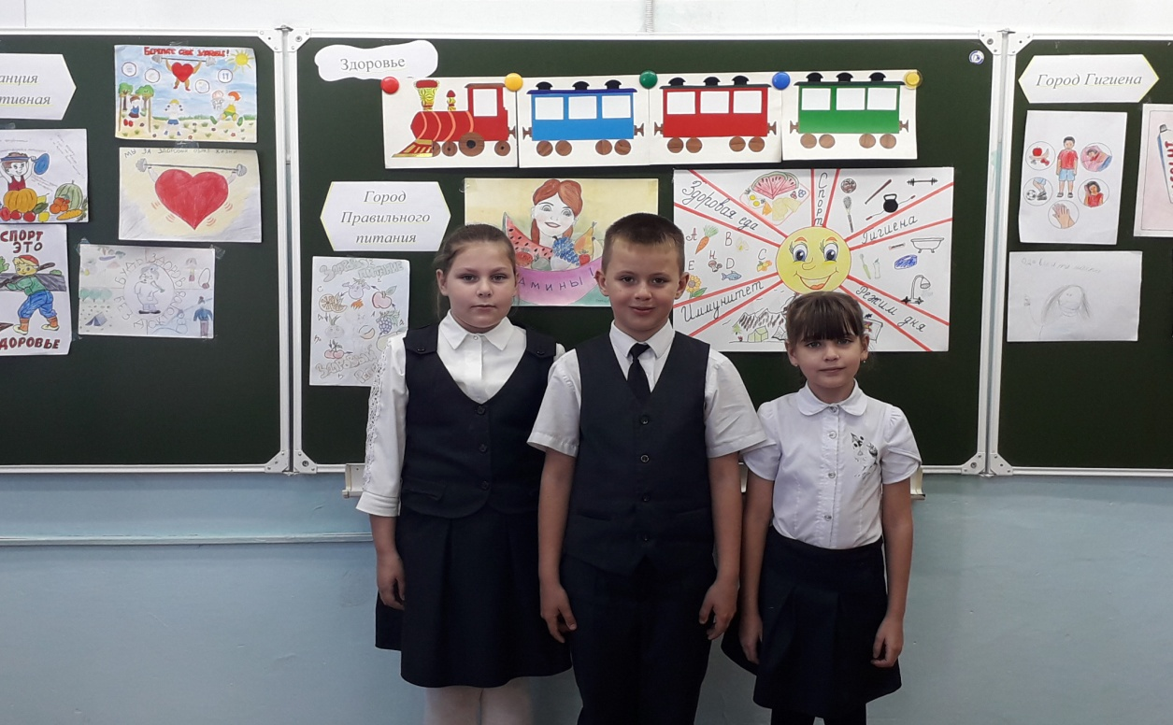
- Ребята, все вы знаете, что в нашей школе проходит акция «Здоровый образ жизни - норма современного человека». Многие из вас приняли участие в конкурсе рисунков о здоровом образе жизни, а кто знает, что такое здоровье и какие правила надо соблюдать, чтобы всегда оставаться здоровым? (ответы детей)
-Здоровье человека – это главная ценность в жизни. Без него очень трудно сделать жизнь интересной и счастливой. Если нет здоровья, нет и счастья, нет настроения, но не все об этом помнят. И очень часто мы растрачиваем этот дар попусту, забывая, что потерять

здоровье легко, а вот вернуть его очень и очень трудно. Сегодня мы будем говорить о нашем здоровье и о здоровом образе жизни.

2. Мотивационный этап.
- Ребята, сегодня утром мне пришло письмо из страны Здоровья, его жители самые здоровые, самые спортивные человечки. И они пригласили нас посетить их страну. Я предлагаю вам отправиться в удивительное путешествие в город Здоровья и показать его жителям, что мы тоже соблюдаем здоровый образ жизни.

- Наш поезд «Здоровье» называется,
На нем мы в путешествие и отправляемся!
Все, кто хочет быть здоровым, - занимайте скорее места! Все готовы? Тогда в путь. Наш волшебный поезд отправляется!
(Звучит фонограмма с записью стука колес поезда, гудок поезда)

3. Основной этап.
-Итак, мы в стране Здоровья!
- Чтобы быть здоровым, добрым и веселым, надо соблюдать режим дня, утро начинать с зарядки. Спорт – залог здоровья и хорошего настроения. Я вас приглашаю посетить первую нашу остановку – станцию Спортивную. Как говорят жители этой станции «Вини себя за вид болезненный и хмурый, не занимаешься ты, видно, физкультурой».
Загадки о спорте и здоровье.
Два колеса подряд,
Их ногами вертят. (Велосипед)

Михаил играл в футбол
И забил в ворота... (гол).

Не пойму, ребята, кто вы?
Птицеловы? Рыболовы?
Что за невод во дворе?
Не мешал бы ты игре,
Ты бы лучше отошёл,
Мы играем в... (волейбол).

Гладко, душисто, моет чисто,
Нужно, чтобы у каждого было.
Что это такое? (Мыло)

Костяная спинка,
На брюшке щетинка,
По частоколу прыгала,
Всю грязь вымыла. (Зубная щётка)
Я несу в себе водицу.
Нам водица пригодится.
Можно мыться без хлопот,
Если есть... (водопровод).

-Жители этой станции приготовили для вас веселую зарядку.
(ребята выполняют спортивную зарядку)

- Наше время пребывания на этой остановке подошло к концу. И нам пора двигаться дальше.

(Поезд.)

- Следующая наша остановка в городе Гигиены. Девиз жителей этого города: «Чистота - залог здоровья».
- Ребята, подумайте, кто является главным жителем города Гигиены? (ответы детей). Правильно, Мойдодыр. (просмотр отрывка мультфильма «Мойдодыр»)

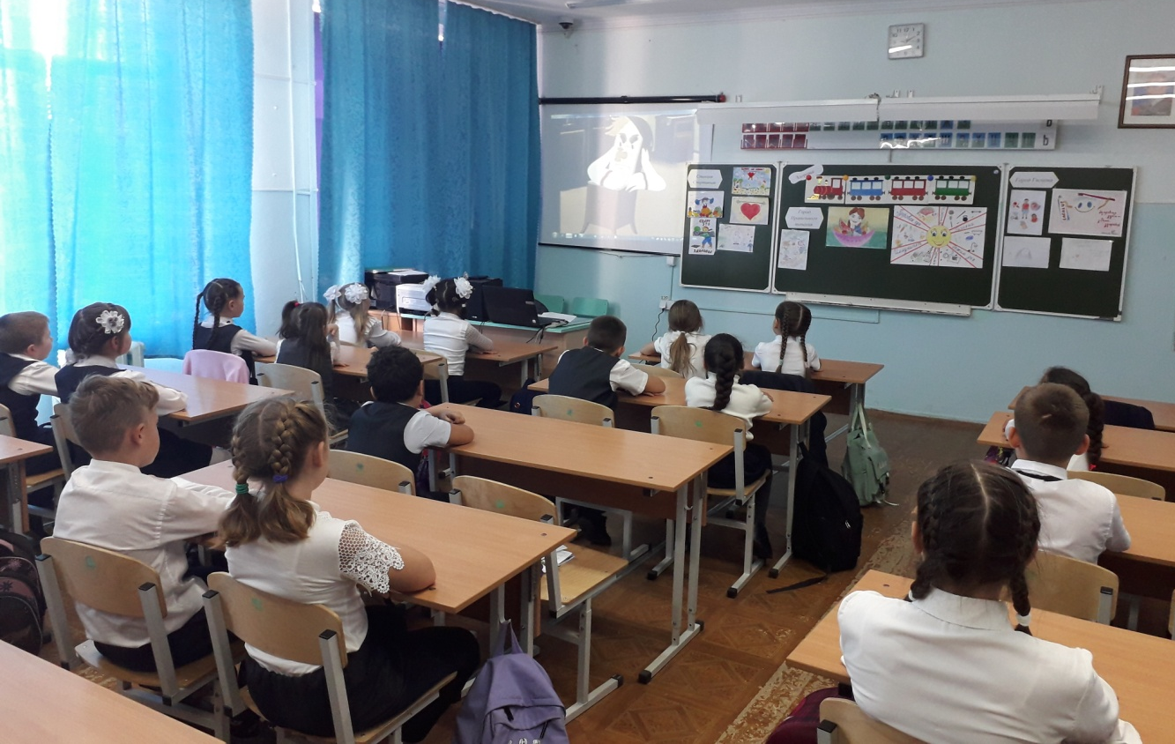
- Мойдодыр подготовил для нас загадки о наших друзьях, которые помогают нам оставаться чистыми и аккуратными.

Загадки:
- Гладко, душисто,
Моет чисто.
Нужно, чтоб у каждого было.
Что это такое … (мыло).

- Костяная спинка,
На брюшке щетинка,
По частоколу прыгала,
Микробов всех повыгнала. (Зубная щётка).

- Говорит дорожка – два вышитых конца:
- Помойся хоть немножко, хоть грязь ты смой с лица!
Иначе, ты в полдня испачкаешь меня. (Полотенце).

- Хожу, брожу не по лесам,
А по чёлкам, волосам.
И зубы у меня длинней,
Чем у хищных медведей. (Расчёска).

- Дождик теплый и густой,
Это дождик не простой:
Он без туч, без облаков

Целый день идти готов. (Душ)

- Там, где губка не осилит,
Не домоет, не домылит,
На себя я труд беру:
Пятки, локти с мылом тру,
И коленки оттираю,
Ничего не забываю. (мочалка)

- Внимание! Нам пора дальше. Наше путешествие продолжается (фонограмма – стук колес)

- Следующая наша остановка в городе Правильного Питания. Девиз жителей го города : «Будешь правильно питаться – со здоровьем будешь знаться!»

- Посмотрите вокруг нас, на стенах, на доске развешаны картинки с продуктами питания. Одни из них полезны для нас, а другие наоборот – вредны для нашего здоровья.
- Какие полезны, какие вредные?

Викторина «Дай ответ»
1. Какие фрукты, овощи и растения используют для понижения температуры и для лечения от простуды? (Малина, лимон, чеснок, липа.)
2. В какое время года лучше всего начинать закаляться? (Летом.)
3. Кто такие "моржи"? (Люди, купающиеся зимой в проруби.)
4. Почему нельзя грызть ногти? (Это некрасиво, а под ногтями - микробы, можно заболеть.)
5. Назовите зимние виды спорта.
6. Назовите летние виды спорта.
7. Можно ли давать свою расчёску другим людям? (Нет, т. к. можно подхватить вшей, кожные заболевания.)
8. Кто такие йоги? (Люди, занимающиеся гимнастикой, медитацией.)
9. Листья какого растения используют при ушибе и кровотечении? (Лопух, подорожник.)
10. Сок этого растения используют вместо йода. (Чистотел.)
11. Почему нельзя пить воду из реки или лужи? (В грязной воде находятся различные микробы, которые переносят опасные заболевания.)
12. Почему нельзя гладить бездомных и чужих кошек и собак? (Можно подхватить блох, клещей, лишай.)

- Поезд скоро прибудет на конечную станцию. А пока мы едем, я предлагаю вам поиграть. Наша игра – «Это я, это я». Я говорю вам фразы, а вы мне – отвечаете словами «Это я, это я – посмотрите на меня!»
Будьте внимательны, отвечать нужно не всегда, иногда надо промолчать.

По утрам я чищу зубы,
Я ведь с щеткою дружу.
На проверку очень смело
К стоматологу хожу.

Просыпаюсь очень рано
И бегу сначала в ванну,
Умываться мне не лень,
Хожу чистым я весь день!

Замарашка рук не мыл,
Месяц в баню не ходил.

Солнце, воздух и вода –
Мои лучшие друзья!

Одеяло убежало,
Улетела простыня,
И подушка,как лягушка,
Ускакала от меня.
(если остается время, проводиться игра «Доскажи словечко»)

Конкурс «Доскажи словечко »
Стать здоровым ты решил
Значит выполняй .......( режим)
Утром в семь звенит настырно
Наш весёлый друг .....( будильник)
На зарядку встала вся
Наша дружная.....( семья)
Режим, конечно, не нарушу-
Я моюсь под холодным ..... (душем)
После душа и зарядки
Ждёт меня горячий .....( завтрак)
После завтрака всегда
В школу я бегу ,....( друзья)
В школе я стараюсь очень,
С лентяем спорт дружить ...( не хочет)
Всегда я мою руки с мылом,
Не надо звать к нам ....( Мойдодыра)!

- Наше путешествие подошло к концу, давайте вспомним, какой образ жизни нужно вести, чтобы сохранить и укрепить своё здоровье.(ответы детей)

Подготовленные ребята читают стихотворение
1).Каждый твёрдо должен знать:
Здоровье надо сохранять.
Нужно правильно питаться,
Нужно спортом заниматься,
Руки мыть перед едой,
Зубы чистить, закаляться.

2).И всегда дружить с водой.
И тогда все люди в мире
Долго, долго будут жить.
И запомните, ведь здоровье
В магазине не купить!

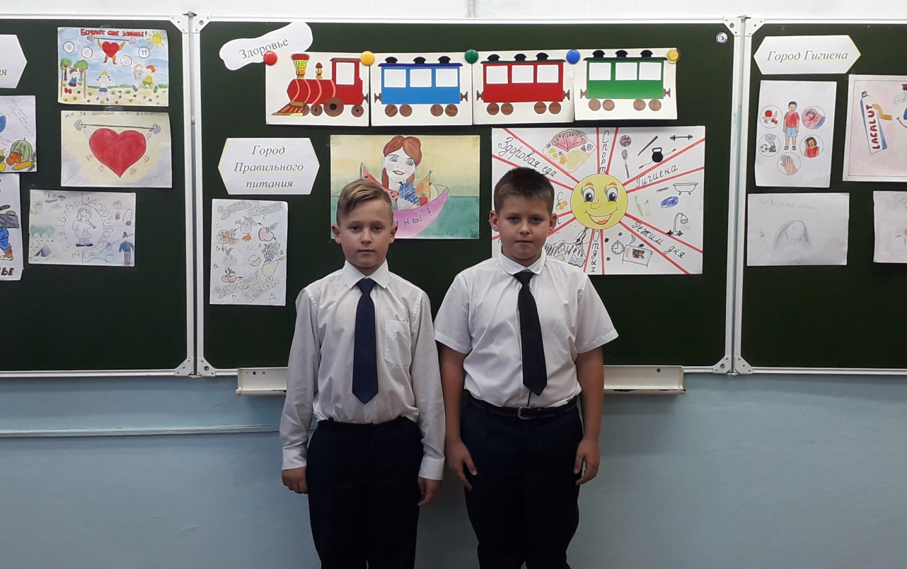
- Каждый человек должен заботиться о своем здоровье. Ведь никто не позаботится о тебе лучше, чем ты сам.

Ученик: - Нам пришла пора прощаться, жаль мне с вами расставаться.
Будем снова в гости ждать, и хотим вам пожелать:
Всем здоровым, сильным быть, крепко спорт всегда любить.
Помнить всем о гигиене, чистоте, здоровом теле.
С витаминами дружить и, конечно, дружно жить!

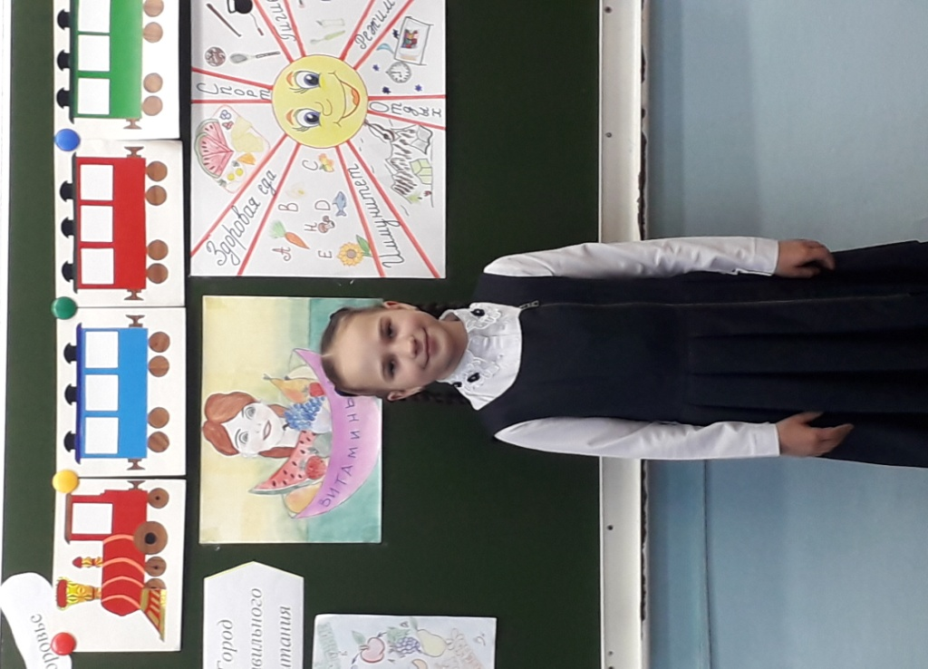

Классный час
в 3 «В» классе

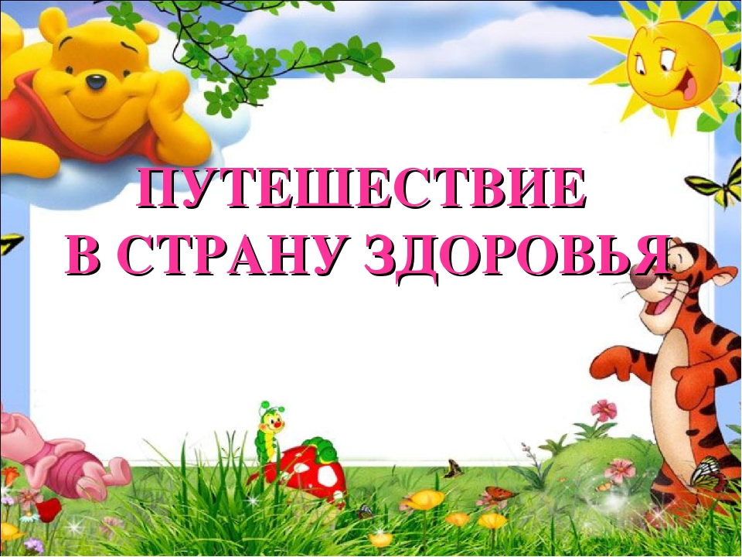

Подготовила:
Бледнова Т.А.

